INSTITUTO SUPERIOR TECNOLÓGICO CIBERTEC

“Singular-Fit”

Curso:
Desarrollo de Aplicaciones Web I

Profesor:
Jorge Valdivia Davalos

INTEGRANTES
ALUMNO | CÓDIGO
Gilmer Jhoel Quispe Flores | i202120177
Evelin Yupanqui Huisa | i202311813
Choque Alarcon Gonzalo Eduardo | i202330105
Ariel Espinoza Loayza | i201914583

Arequipa - Perú

2025

Tabla de Contenido

1. Resumen…………………………………..……..pág.03

2. Introducción……………………….……….……pág.03

3. Diagnostico………………………………………Pag.04

4. Foda……………………………….……………....pág.05

5. Objetivos……………………………….………...pág.07

6. Justificación del proyecto……………….…....pág.08

6.1 Beneficiarios directos……………….….…pág.08

6.2 Beneficiarios indirectos……………….…pág.08

7. Definición y alcance…………………………...pág.08

8. Productos entregables…………………….…..pág.09

9. Conclusiones………………………..…………..pág.10

10. Recomendaciones………….………..……... .pág.11

11. Glosario…………………………………………pág.12

- Resumen
El proyecto “Singular-Fit” es una tienda en línea de ropa diseñada específicamente para hombres. El sitio tiene como propósito ofrecer una experiencia de compra sencilla y accesible para un público objetivo masculino, con productos de una sola talla disponible. Este comercio electrónico está desarrollado con un backend en Spring Boot y MySQL, lo que asegura un sistema robusto y eficiente para la gestión de pedidos y datos de clientes. El frontend fue implementado con Angular, proporcionando una interfaz de usuario dinámica y atractiva. Los usuarios pueden explorar la tienda, seleccionar sus productos preferidos y realizar pagos a través de métodos como tarjeta de débito/crédito. Además, la plataforma incluye funcionalidades como un sistema de registro y autenticación de usuarios para una experiencia personalizada y fluida.

- Introducción
El proyecto “Singular-Fit” surge como una tienda digital para hombres con el fin de ofrecer ropa de alta calidad en una única talla disponible, adaptándose a un nicho de mercado específico. Este sitio web tiene como misión brindar una experiencia de compra accesible, segura y sencilla, alineándose con las tendencias actuales de consumo online. En un contexto donde la digitalización es cada vez más importante, Singular-Fit busca cubrir la demanda de los consumidores que buscan comodidad y rapidez a la hora de adquirir productos de moda sin complicaciones. Este proyecto no solo pretende ofrecer un servicio de compras online, sino también generar una experiencia única para el cliente, a través de un sistema eficiente basado en tecnologías como Spring Boot, MySQL y Angular.

- Diagnóstico

3.1 Social
La sociedad peruana ha incrementado el uso de plataformas de comercio electrónico en los últimos años, especialmente después de la pandemia. El comportamiento de compra se ha orientado hacia la búsqueda de comodidad, rapidez y menos complicaciones.
Singular Fit, al ofrecer ropa masculina de talla única, responde a esta necesidad de simplicidad, eliminando la frustración común asociada a la elección de tallas.
3.2 Económico
La economía peruana presenta un crecimiento moderado con una inflación relativamente controlada. El comercio electrónico sigue expandiéndose gracias a un mayor acceso a dispositivos móviles y mayor confianza del consumidor.
Para Singular Fit, esto representa una oportunidad: un mercado en expansión con consumidores más dispuestos a comprar online, aunque con sensibilidad a precios, lo que hace vital diseñar estrategias de promociones.
3.3 Político
La legislación peruana exige que todo e-commerce implemente políticas de protección de datos y un "Libro de reclamaciones virtual" para ventas online. Cumplir con estas normativas es esencial para evitar sanciones y ganar confianza del cliente.
- Garantizar políticas claras de protección de datos personales (cumpliendo la Ley N° 29733).
3.4 Tecnológico
El avance tecnológico permite crear plataformas de e-commerce más rápidas, seguras y móviles. Frameworks como Spring Boot (backend) y Angular (frontend) son tecnologías actuales que optimizan tiempos de desarrollo y ofrecen una experiencia de usuario ágil.
Singular Fit al usar estas tecnologías garantiza:
- Rapidez en el sitio web.
- Seguridad en los datos de los usuarios.
- Adaptabilidad para dispositivos móviles.

- Spring Boot facilita la creación de aplicaciones robustas y seguras, siendo utilizado por startups y grandes empresas.

3.5 Ecológico
La conciencia ecológica en Perú está creciendo. Cada vez más consumidores valoran empresas que muestran responsabilidad ambiental, usando empaques biodegradables o promoviendo prácticas sostenibles.
Singular Fit puede aprovechar esta tendencia ofreciendo empaques eco amigables, resaltando en su marketing como un valor añadido.
- Según BBVA, la sostenibilidad ya no es opcional en el comercio electrónico moderno, sino un factor de decisión de compra.

3.6 Legal
Además de cumplir con la Ley de Protección de Datos Personales, el e-commerce en Perú debe garantizar:
- Políticas claras de devolución y garantía.
- Protección de la privacidad del consumidor.
- Implementación del libro de reclamaciones virtual.
Fallar en estos puntos puede derivar en sanciones de parte de INDECOPI.
El incumplimiento de estas normativas ha generado multas a diversas empresas por vulneraciones a los derechos de los consumidores en línea.
- Análisis FODA

- Fortalezas (Internas)
- Simplificación del proceso de compra: Al ofrecer ropa de talla única, elimina una de las mayores fuentes de frustración del comprador online (la elección de talla).
- Uso de tecnologías robustas y modernas: Implementación de Spring Boot para el backend y Angular para el frontend, asegurando un sitio rápido, seguro y escalable.
- Enfoque en experiencia de usuario: Sitio web dinámico, adaptable a dispositivos móviles y con funcionalidades como registro, autenticación y recordatorios de carritos abandonados.
- Cumplimiento de normativas legales: Implementación de políticas de privacidad y libro de reclamaciones virtual, aumentando la confianza del consumidor.
- Optimización operativa: Digitalización que permite mejor gestión de inventarios, reducción de costos logísticos y optimización de la experiencia de compra.
- Orientación a un nicho específico: Focalización en hombres adultos, lo que facilita campañas de marketing dirigidas y diferenciación de mercado.

- Oportunidades (Externas)
- Crecimiento del comercio electrónico en Perú: La pandemia impulsó un cambio de hábito hacía compras en línea, una tendencia que se mantiene.
- Mayor uso de dispositivos móviles: Permite llegar a una mayor cantidad de usuarios que prefieren realizar compras desde smartphones o tablets.
- Conciencia ecológica en aumento: Incorporar empaques biodegradables y prácticas sostenibles puede convertirse en un diferenciador competitivo.
- Acceso a servicios de pago online seguros: Crecimiento de plataformas de pago confiables facilita transacciones rápidas y seguras.
- Expansión del mercado masculino en moda: Los hombres cada vez más valoran la comodidad y la compra fácil en moda, aumentando el potencial de mercado.
- Debilidades (Internas)
- Limitación de la oferta: Solo ofrecer ropa de una sola talla podría restringir el mercado objetivo a personas de un tipo físico específico.
- Dependencia inicial del marketing digital: Sin una estrategia sólida en SEO y redes sociales, puede ser difícil atraer tráfico en los primeros meses.
- Sensibilidad al precio del consumidor peruano: Una estructura de precios poco competitiva podría dificultar la captación de clientes, especialmente considerando la sensibilidad económica.
- Marca nueva y desconocida: Singular-Fit parte sin reconocimiento de marca, por lo que necesitará esfuerzos significativos en branding y generación de confianza.
- Riesgos de abandono de carritos: Si no se optimiza adecuadamente la experiencia de pago, podría mantenerse una tasa alta de abandono.

- Amenazas (Externas)
- Competencia consolidada: Existen marcas de ropa online ya posicionadas en el mercado peruano, lo que implica un reto fuerte para ganar participación.
- Cambios en regulaciones: Posibles nuevas exigencias legales en protección de datos o en comercio electrónico podrían aumentar costos de cumplimiento.
- Vulnerabilidades de ciberseguridad: El aumento de ataques a plataformas online podría afectar la confianza de los usuarios si no se implementan altos estándares de seguridad.
- Inflación o recesión económica: Cambios macroeconómicos podrían afectar el poder adquisitivo y la disposición a consumir bienes no esenciales como ropa.
- Variaciones en tendencias de consumo: Cambios rápidos en la moda o en preferencias de los consumidores podrían hacer que la oferta de productos pierda atractivo si no se adapta.

- Objetivos
- Objetivo General
- Lanzar y posicionar el sitio web de Singular Fit en el mercado peruano de ropa masculina, logrando efectivas y reconocimiento de marca en el primer año de operaciones.

- Objetivos Específicos
- Incrementar en un 15% el tráfico mensual al sitio web de Singular Fit durante los primeros seis meses posteriores al lanzamiento, mediante estrategias de marketing digital como SEO y campañas en redes sociales.
- Alcanzar una tasa de conversión de clientes del 5% (porcentaje de visitantes que compran) en el sitio web, en un plazo máximo de 12 meses tras su apertura.
- Conseguir al menos 500 clientes registrados en la tienda virtual de Singular Fit en los primeros 9 meses, incentivando el registro a través de beneficios como cupones de descuento.
- Reducir en un 20% el porcentaje de carritos abandonados en el sitio web mediante la implementación de recordatorios por correo electrónico y optimización de la experiencia de compra, dentro de los primeros 6 meses.
- Garantizar el 100% de cumplimiento legal en protección de datos y comercio electrónico en el Perú, asegurando la publicación del libro de reclamaciones virtual y la política de privacidad antes de la apertura oficial del sitio web.

- Justificación del proyecto
El proyecto “Singular-Fit” se justifica ante la necesidad creciente de soluciones de comercio electrónico simples y accesibles, especialmente en el ámbito de la moda. Este sitio web está diseñado para ofrecer una experiencia de compra eficiente, donde la simplicidad y la comodidad para el usuario son las principales prioridades. Al enfocarse en una sola talla para todos los productos, elimina la incertidumbre y complejidad que suelen generar las decisiones sobre el tamaño al comprar ropa en línea. Esto permite que los usuarios realicen sus compras de manera rápida y sin preocupaciones, optimizando el tiempo de cada cliente.
La plataforma también responde a una tendencia creciente en el mercado peruano, donde cada vez más consumidores recurren a soluciones digitales para realizar compras. Con ello, el proyecto contribuye al crecimiento del comercio electrónico en el país, mientras promueve la digitalización de procesos de compra que son cada vez más demandados por los consumidores.
5.1 Beneficiarios Directos
- Los usuarios de Singular Fit, quienes podrán adquirir ropa sin preocuparse por la elección de talla, garantizando una compra rápida y sin complicaciones.
- El equipo de desarrolladores del proyecto, quienes ganarán experiencia en plataformas de e-commerce modernas.
5.2 Beneficiarios Indirectos
- Las empresas de servicios digitales asociadas (pagos en línea, publicidad digital), al incrementarse la demanda de soluciones para comercio electrónico.
- El sector económico local, a través del aumento en el comercio digital y el fortalecimiento de nuevas marcas en el rubro textil.
- La sociedad en general, gracias a una oferta comercial moderna, inclusiva y eficiente que impulsa la transformación digital en el Perú.

- Difusión y Alcance
Nuestro proyecto de tienda en línea “Singular Fit” está enfocado en un desarrollo tecnológico que cambia la manera tradicional en que los hombres adultos adquieren ropa. Tiene como objetivo principal simplificar el proceso de compra eliminando la elección de tallas, ofreciendo prendas de talla única que combinan calidad, comodidad y estilo.
Además, la digitalización permitirá una mejor gestión del inventario, una optimización de los envíos y una reducción de costos operativos, mejorando la experiencia tanto del cliente como de la empresa.
Con la implementación de este sitio web especializado, se busca ofrecer una solución a la necesidad de los hombres adultos de adquirir ropa de forma rápida, sencilla y segura desde la comodidad de su hogar, especialmente en un contexto donde las compras en línea continúan en crecimiento constante en Perú.

- Productos Entregables
- Base de datos
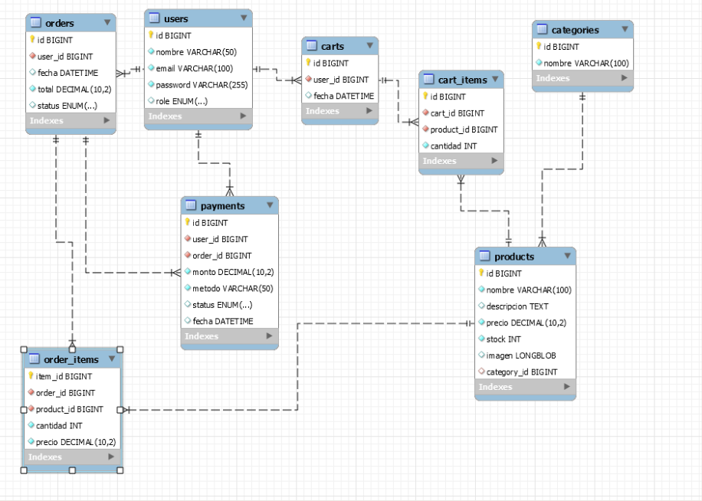

- Casos de uso
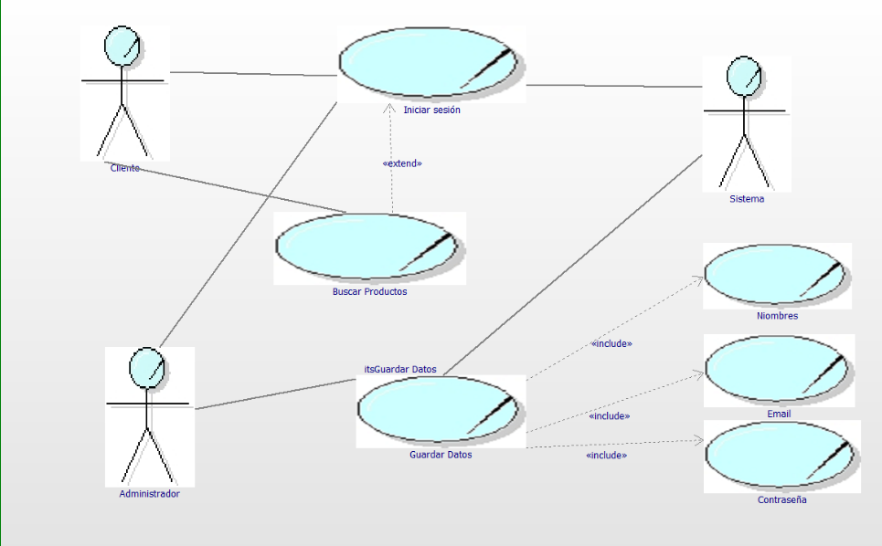

- Login - Fronted
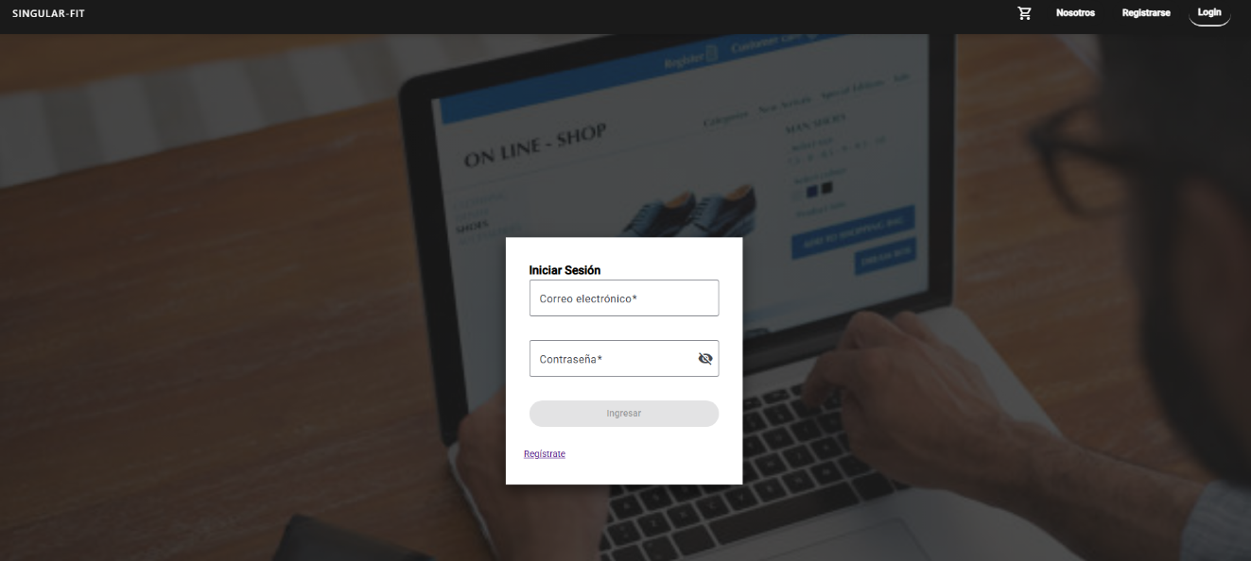

- Conclusiones
En conclusión, el sitio web “Singular-Fit” se presenta como una plataforma innovadora diseñada para ofrecer a los hombres una experiencia de compra sencilla y cómoda. Al eliminar la necesidad de elegir una talla específica, el proyecto facilita el proceso de compra y lo convierte en algo rápido y libre de preocupaciones. Además, su diseño centrado en el usuario permite una navegación fluida, lo que contribuye a una experiencia de compra eficiente. Singular-Fit busca destacarse en el mercado local, proporcionando una opción accesible y directa para quienes buscan ropa de calidad sin complicaciones adicionales. A medida que el comercio electrónico sigue en expansión, posicionándose como una alternativa relevante para la audiencia masculina.

- Recomendaciones
- Optimización de la experiencia de usuario: Es fundamental asegurarse de que la plataforma sea aún más intuitiva y fácil de navegar. Mejorar las opciones de filtro y personalización, para que los usuarios puedan encontrar rápidamente los productos que desean, podría aumentar la satisfacción del cliente.
- Incorporar opciones de pago adicionales: Considerar agregar más métodos de pago, como billeteras digitales, para ofrecer más flexibilidad y adaptarse a las preferencias de los usuarios.
- Mejorar la presencia en redes sociales: Aprovechar plataformas como Instagram y Facebook para interactuar más directamente con los clientes, mostrando nuevos productos y promociones, lo que puede aumentar la visibilidad y el compromiso del público.
- Implementar un sistema de recomendaciones personalizadas: Utilizar la información de compras previas o preferencias para sugerir productos relevantes y mejorar la experiencia de compra del usuario.

- Glosario
- E-Commerce: Comercio electrónico, una forma de realizar transacciones comerciales a través de plataformas digitales, como sitios web o aplicaciones móviles.
- UX (User Experience): Experiencia del usuario, que se refiere a la calidad de la experiencia que tiene un usuario al interactuar con un producto o servicio digital.
- Frontend: La parte visible de una aplicación o sitio web con la que los usuarios interactúan directamente. Se encarga de la presentación y la interacción.
- Backend: La parte del sistema que se encarga de procesar las operaciones detrás de las interfaces de usuario, gestionando la base de datos, servidores y lógica de negocio.
- Método de pago: Las diferentes opciones disponibles para realizar pagos en línea, como tarjetas de débito/crédito, transferencias bancarias o servicios de pago digital.
- Carrito de Compras: Herramienta en línea que permite a los usuarios seleccionar productos para su compra antes de proceder con el pago.

- Autenticación: Proceso mediante el cual se verifica la identidad de un usuario para permitir su acceso a un sistema o servicio.

- framework: Conjunto de herramientas y bibliotecas de software que proporcionan una estructura para el desarrollo de aplicaciones web.

- Bibliografía
- https://datareportal.com/reports/digital-2025-peru

- https://www.gob.pe/institucion/congreso-de-la-republica/normas-legales/243470-29733

- https://www.ecommercenews.pe/trends-y-estudios/2024/crecimiento-del-comercio-electronico-en-peru.html/

- https://www.defensoria.gob.pe/wp-content/uploads/2019/11/Manual-de-Protecci%C3%B3n-de-Datos-Personales.pdf

- https://www.bbva.com/es/que-es-el-e-commerce-sostenible/

- https://www.ibm.com/mx-es/topics/java-spring-boot

